TRƯỜNG ĐẠI HỌC CÔNG THƯƠNG
THÀNH PHỐ HỒ CHÍ MINH

KhoGuard mô phỏng giám sát kho lạnh
  - Báo cáo một khu C với hai cửa liên động
Đồ án môn Internet of Things
Nhóm 17 Đề tài 42
ESP32 và Wokwi MQTT MySQL React ThingsBoard Cloud
Cập nhật ngày 24 tháng 10 năm 2026
Báo cáo mô tả cấu hình đã triển khai trong mã nguồn. Kết quả kiểm tra tự động được phân biệt với nghiệm thu linh kiện tương tác và phần cứng thật.

Nội dung báo cáo
Chương 1 Bài toán và phạm vi
Chương 2 Linh kiện và thiết kế nối dây
Chương 3 Triển khai phần mềm và ThingsBoard Cloud
Chương 4 Demo và kết quả kiểm tra
Chương 5 Kết luận và giới hạn
Phụ lục Sơ đồ nối dây tổng hợp
Phạm vi hiện hành gồm một kho lạnh C, một ESP32 ESP-C01 và hai cửa D07–D08. Bản nhiều khu trước đây chỉ còn dữ liệu lịch sử trong MySQL. Người đọc có thể dùng README.md để cấu hình, LINH_KIEN_VA_NOI_DAY.md để đối chiếu mạch và HUONG_DAN_DEMO.md để trình diễn.

Chương 1 Bài toán và phạm vi

1.1 Bài toán
Kho lạnh cần theo dõi cửa và môi trường bảo quản, đồng thời phản ứng trước người còn bên trong, vật cản hoặc yêu cầu khẩn cấp. Mô hình KhoGuard tập trung kiểm tra cách chương trình tiếp nhận các tín hiệu giả lập, quyết định đóng mở cửa và lưu lại kết quả để người vận hành theo dõi.

1.2 Phương án rút gọn
Nhóm sử dụng một khu C để giảm số simulator, danh tính MQTT và dữ liệu phải quan sát. Một ESP32 điều khiển hai cửa D07–D08, cho phép tiếp tục trình diễn liên động. Các mã định danh này giữ nguyên để không phải đổi khóa ngoại và các bằng chứng lịch sử.
Thuộc tính | Cấu hình
Kho và khu | WH01 và C, kho lạnh −22 đến −16 °C
Thiết bị và cửa | ESP-C01, D07–D08
Phần mềm | PlatformIO/Wokwi, Mosquitto, Node.js, MySQL, React, ThingsBoard Cloud
Sức chứa | 80 vị trí vật lý, 2 xả đá, 78 khả dụng
Lịch sử cũ | Giữ dữ liệu và seed v1 trong MySQL, lọc khỏi phạm vi hoạt động

1.3 Mục tiêu và giới hạn
Mục tiêu gồm quan trắc DHT22, ghi nhận RFID, kiểm tra PIR/vật cản, liên động hai cửa và Panic tại ESP32. Backend lưu telemetry, sự kiện, cảnh báo, lệnh và nghiệp vụ giữ chỗ. Website điều hành bằng tiếng Việt; ThingsBoard bổ sung giám sát từ Cloud.
Toàn bộ thiết bị chạy trong Wokwi. Không chế tạo, không đo lực kẹp cửa, không kiểm định thoát hiểm hoặc chứng nhận an toàn công nghiệp. Dữ liệu hàng hóa là demo, chưa tích hợp WMS. Các đề xuất radar mmWave, MQ-2, nút Reset vật lý hay công tắc hiện diện riêng trong tài liệu trước không được trình bày như chức năng đã có.

Chương 2 Linh kiện và thiết kế nối dây
Phiên bản một khu C, ESP-C01, hai cửa D07–D08. Cập nhật 24/10/2026. Đối chiếu trực tiếp firmware/diagram.json, firmware/include/config.h và thư viện firmware/lib/khoguard/src/. Mục đích là mô phỏng Wokwi.

Kết quả rà soát
- Đúng một ESP32, không trùng GPIO giữa các vai trò. GPIO34 chỉ dùng MISO, GPIO35 chỉ đọc công tắc chiều quét.
- Đúng loại đầu đọc board-mfrc522, có SPI và nguồn 3,3 V. SDA của module là CS, không phải I²C.
- PIR là cảm biến chuyển động, không phải radar mmWave. HC-SR04 tạo tín hiệu vật cản, không phải rèm quang an toàn. Giao diện và tài liệu đã dùng tên đúng.
- Hai nút Panic có điện trở kéo xuống ngoài 10 kΩ. DHT22 có điện trở kéo lên 10 kΩ.
- Đã bổ sung 5 điện trở 220 Ω, mỗi LED một điện trở nối tiếp. Không coi relay là điện trở hạn dòng.
- Relay Wokwi dùng transistor: pnp. Theo phần Operation trong tài liệu Wokwi, cấu hình này làm HIGH nối COM–NO, LOW nối COM–NC. Firmware xuất HIGH khi cần giữ khóa hoặc bật sưởi. Mục Attributes và Operation trong tài liệu có cách mô tả cực tính khác nhau, vì vậy chưa coi việc đối chiếu cấu hình là kiểm chứng chuyển mạch khi chạy.
- Servo chỉ biểu diễn cánh cửa. Công tắc contact độc lập báo vị trí, người demo phải gạt bằng tay sau lệnh di chuyển.
- Bản Word trước có Reset vật lý, công tắc hiện diện riêng, MQ-2 và các chân đề xuất khác. Các linh kiện đó không có trong bản đang triển khai và đã được bỏ khỏi mô tả hiện hành.

Danh sách linh kiện đầy đủ
Linh kiện trong Wokwi | Số lượng | Mục đích
ESP32 DevKit v1 | 1 | ESP-C01, xử lý cục bộ và MQTT/TLS
DHT22 | 1 | Nhiệt độ, độ ẩm giả lập
MFRC522 | 1 | Quét UID tại D07
PIR | 1 | Tín hiệu chuyển động chung
HC-SR04 | 2 | Vật cản tại D07, D08
Công tắc gạt SPDT | 3 | Hai contact cửa, một chọn IN/OUT
Nút nhấn đỏ | 2 | Panic D07 và D08
Micro servo | 2 | Cánh cửa D07 và D08
Relay module | 3 | Hai khóa và một chuyển mạch sưởi/quạt
LED | 5 | Khóa D07, khóa D08, đèn, sưởi, quạt
Buzzer | 1 | Còi cảnh báo
Điện trở 10 kΩ | 3 | Một DHT pull-up, hai Panic pull-down
Điện trở 220 Ω | 5 | Hạn dòng cho năm LED

Tổng cộng 30 phần tử điện. Nhãn chữ trong diagram.json không tính là linh kiện. Không có LCD, MQ-2, radar, camera hoặc nút Reset vật lý.

Đầu vào và bus RFID
Thiết bị và chân | ESP32 GPIO | Cách nối và quy ước
DHT22 SDA | 15 | SDA kéo lên 3V3 qua 10 kΩ. NC để hở
Contact D07 chân 2 | 16 / RX2 | Chân 1 GND, chân 3 3V3. HIGH là mở
Contact D08 chân 2 | 19 | Như D07
HC-SR04 D07 ECHO | 17 / TX2 | Tín hiệu số trong Wokwi, xem lưu ý điện áp bên dưới
HC-SR04 D08 ECHO | 21 | Như D07
Cả hai HC-SR04 TRIG | 5 | Chung xung 10 µs, mỗi 60 ms
Panic D07 chân 1.l | 18 | Chân 2.l lên 3V3. GPIO kéo xuống GND qua 10 kΩ
Panic D08 chân 1.l | 22 | Như D07
PIR OUT | 23 | HIGH là có tín hiệu chuyển động, giữ 10 s theo diagram
MFRC522 SCK | 2 | SPI qua GPIO matrix
MFRC522 MOSI | 13 | SPI output
MFRC522 MISO | 34 | Chỉ đọc, phù hợp chân input-only
MFRC522 SDA / CS | 12 | Chip-select SPI, active LOW
MFRC522 RST | 3V3 | Giữ reset ở HIGH, không dùng GPIO reset
Công tắc chiều RFID chân 2 | 35 | Chân 1 GND, chân 3 3V3. HIGH IN, LOW OUT

HC-SR04: khoảng cách <100 cm hoặc mất echo mới quá 250 ms được coi là bị chắn. Cửa sổ chống dội input 30 ms. Đây là tham số của mô hình hiện tại.

Đầu ra
Đầu ra | GPIO hoặc tiếp điểm | Tải mô phỏng
Relay khóa D07 IN | 25 | COM lên 3V3. NO → 220 Ω → LED khóa D07 A, C về GND
Relay khóa D08 IN | 26 | Như D07
Servo D07 PWM | 27 | 0° đóng, 90° mở
Servo D08 PWM | 14 | Như D07
Đèn chiếu sáng | 32 | GPIO → 220 Ω → LED trắng A, C về GND
Còi | 33 | Buzzer chân 2 nhận tone, chân 1 GND
Relay sưởi/quạt IN | 4 | COM 3V3. NO → 220 Ω → LED sưởi. NC → 220 Ω → LED quạt

Hai servo dùng LEDC kênh 0/1 ở 50 Hz. Buzzer dùng kênh 2 để không đổi tần số servo. Một relay chuyển mạch đủ vì mô hình quy định sưởi và quạt luôn ngược nhau.

Nguồn cấp và giới hạn
- 3V3: DHT22 VCC, MFRC522 3.3V/RST, các mức HIGH của công tắc/Panic, COM của relay tải LED.
- VIN 5 V trong Wokwi: servo V+, HC-SR04 VCC, PIR VCC, relay VCC. Mọi GND chung.
- Chỉ trong mô phỏng số, ECHO của HC-SR04 nối trực tiếp GPIO. Không lấy đây làm sơ đồ chế tạo: phần cứng 5 V cần mạch chuyển mức/cầu chia phù hợp trước đầu vào ESP32 3,3 V. Wokwi chỉ mô phỏng analog cơ bản nên không dùng kết quả resistor divider trong simulator làm chứng cứ điện áp.
- Mạch thật cần nguồn 5 V riêng đủ dòng cho servo/relay, nối chung mass, kiểm tra module relay tương thích 3,3 V và bảo vệ tải. Không cấp tải động từ chân 3V3.
- GPIO2/5/12/15 liên quan strapping. Sơ đồ mô phỏng chưa nghiệm thu khởi động trên bo thật, đặc biệt mức HIGH tại GPIO12 có thể ảnh hưởng điện áp flash.
- Hai sonar dùng TRIG chung để đơn giản hóa mô phỏng. Chưa xử lý giao thoa âm học của hai đầu đo thật.
- PIR LOW không chứng minh không còn người. Hiện Occupancy::reconcile có thể xác minh số 0 khi PIR đã clear và không UID nào được ghi bên trong. Đây là giả định demo, không áp dụng cho kho có người thật.
- Sưởi/quạt/khóa đều là relay và LED chỉ thị. Chưa đánh giá tải nhiệt, lực cửa, cơ cấu thoát hiểm, nguồn dự phòng hoặc an toàn khi ESP32 mất điện.

2.1 Quy tắc điều khiển và các giả định
Mỗi UID hợp lệ đại diện cho một người. Quét IN lặp không cộng trùng. Quét OUT chỉ xóa UID đang có trong tập, không làm count âm. Sau boot count chưa xác minh. Mã hiện tại có thể xác minh số 0 khi PIR đã clear và không UID nào còn trong tập. Vì PIR chỉ phát hiện chuyển động, đây là giả định demo và không chứng minh một kho thật đã trống.
Cửa chỉ được xét đóng khi count đã xác minh bằng 0, PIR clear, sonar clear, input hợp lệ và không Panic. Bình thường, cửa còn lại phải đóng trước khi mở cửa này. Panic được chốt, yêu cầu mở và nhả khóa. Thao tác tiếp nhận trên website không xóa latch. Lệnh reset_panic do người vận hành gửi qua web và vẫn được firmware kiểm tra.
Ngưỡng | Giá trị trong code
Chống dội input | 30 ms
DHT và telemetry | 2 s, mẫu sensor cũ quá 5 s gửi null
Vật cản | <100 cm hoặc echo quá 250 ms
Lệnh / hành trình contact | TTL 10 s / timeout 10 s
Servo minh họa | 0° đóng, 90° mở, hành trình 1,5 s
Cửa mở lâu | Cảnh báo từ 30 s, còi sau 60 s
Nguy cơ mắc kẹt | PIR liên tục hơn 300 s khi cả hai contact báo đóng

Firmware đọc input và chạy timer tại chỗ khi mất MQTT. Servo chỉ minh họa chuyển động; người demo phải gạt contact độc lập để xác nhận vị trí. Hai sonar có TRIG chung để giảm độ phức tạp mô phỏng. Không dùng kết quả này để suy ra đặc tính cơ khí hoặc giao thoa âm học ngoài thực tế.

Chương 3 Triển khai phần mềm và ThingsBoard Cloud

3.1 Kiến trúc và luồng dữ liệu
ESP-C01 gửi JSON qua MQTT/TLS tới broker Mosquitto riêng. Backend kiểm tra schema, danh tính, phiên và sequence trước khi lưu MySQL. React lấy snapshot bằng REST và nhận cập nhật WebSocket. Bridge đăng nhập với quyền viewer, đọc snapshot mỗi 10 giây và gửi bản sao lên ThingsBoard Cloud qua MQTT/TLS.
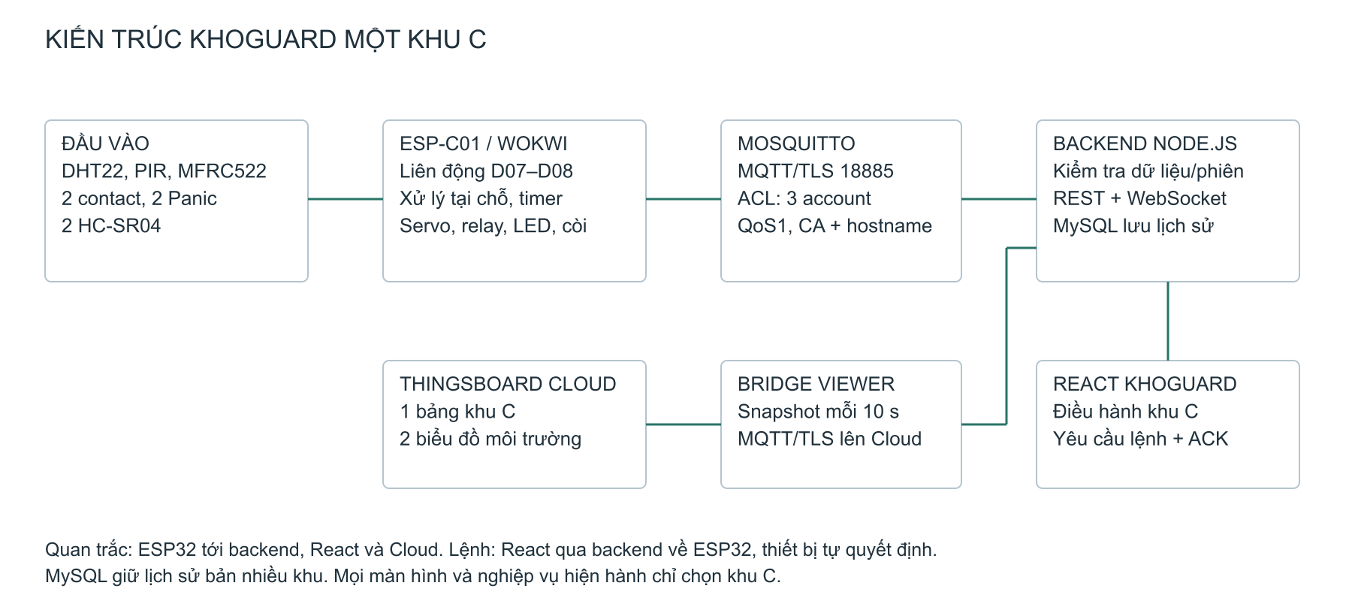
Hình 3.1 Kiến trúc mô phỏng một khu C
Lệnh cửa đi từ operator qua API và MQTT về ESP32. Lệnh có boot ID, session ID, revision mong đợi và hạn dùng 10 giây. Thiết bị áp dụng hoặc từ chối rồi gửi ACK. Publish thành công chỉ xác nhận truyền bản tin, không chứng minh cánh cửa đã tới vị trí yêu cầu.

3.2 MySQL và phạm vi dữ liệu
Migration 001–007 và seed đầu tiên được giữ nguyên. Tệp registry-v1.json đóng băng cấu trúc ban đầu để bảo toàn checksum và khóa ngoại. Dữ liệu A/B/D hoặc SIM-C02 vẫn còn phục vụ lịch sử, nhưng snapshot, sự kiện, access audit, báo cáo và giữ chỗ hiện hành chỉ chọn C. Các danh tính đã bỏ bị từ chối ở validator; ACL chỉ cấp quyền cho ESP-C01, backend và observer.

3.3 Giữ chỗ nhận hàng
Chỉ nhận hàng frozen trong khu C. Vị trí được chọn theo nhiệt độ, kích thước và tải trọng trong một transaction. Tổng đang chứa cộng giữ chỗ được so sánh bằng số nguyên với ngưỡng 85% và 95%. Với 78 vị trí khả dụng, tối đa 74 vị trí có thể sử dụng hoặc giữ chỗ; yêu cầu đưa tổng lên 75 bị từ chối. Giữ chỗ hết hạn sau 15 phút theo đồng hồ backend, hoặc kết thúc bằng hủy/xác nhận nhập. Không còn kiểm tra khu đệm D trong phạm vi một khu.

3.4 Website và bảo vệ kết nối
Các trang gồm Tổng quan, Sơ đồ, Giám sát cửa, Môi trường, Nhận hàng và Nhật ký. Giao diện hiển thị rõ Wokwi, độ mới và thời điểm cập nhật. Viewer xem; operator gửi lệnh, tiếp nhận cảnh báo và giữ chỗ; admin xem thêm nhật ký xác thực. TLS kiểm tra CA và hostname. Secret nằm trong .local, bị Git bỏ qua và bị Vite chặn truy cập. Mật khẩu demo hiện ngắn, chỉ phù hợp môi trường local và cần thay trước khi triển khai ra mạng.

3.5 ThingsBoard Cloud
Một Cloud device KhoGuard-WH01 đại diện ESP-C01. Dashboard rút gọn có 3 widget: bảng khu C, biểu đồ nhiệt độ và biểu đồ độ ẩm. Chỉ chọn các khóa ESP_C01, giữ timestamp gốc và ghi riêng unavailable, stale hoặc unknown. Dashboard không có RPC. Dữ liệu biểu đồ cũ không phải bằng chứng thiết bị đang online.
Các lệnh setup, bridge và check nằm trong scripts/thingsboard.mjs. API key phục vụ setup/check, device token phục vụ bridge, tất cả lưu riêng trong .local. Cloud hoặc Internet lỗi không làm thay đổi quyết định cục bộ của ESP32. Dừng bridge khi không cần demo để tránh gửi dữ liệu liên tục.

Chương 4 Demo và kết quả kiểm tra

4.1 Quy trình chạy
Sau cấu hình lần đầu, chạy run.bat tại thư mục gốc. Chỉ mở một project firmware trong VS Code và chạy Wokwi Simulator. Giữ tab hiển thị, chờ MQTT_ONLINE và kiểm tra một thiết bị fresh trên web. Đăng nhập operator, dùng nguồn Backend / MQTT. Demo giao diện là bản mẫu trong trình duyệt, không ghi DB hoặc điều khiển firmware.
Kịch bản | Thao tác và kết quả mong đợi
RFID hợp lệ | Chọn IN/OUT trước khi quét Blue/Green. Count cập nhật, không tính lặp. Red bị thu hồi.
PIR và vật cản | Count 0 nhưng PIR HIGH vẫn chặn đóng. Sonar <100 cm khi đang đóng yêu cầu mở lại.
Panic | Nhấn nút từ cửa đóng, quan sát nhả khóa và yêu cầu mở. Nhả nút/tiếp nhận không xóa latch.
Nhận hàng | Giữ chỗ trong C, tải/kích thước phù hợp, từ chối khi tổng mới vượt 74/78.

4.2 Kết quả tự động ngày 24 tháng 10 năm 2026
Hạng mục | Kết quả
Unit JavaScript | 128/128 đạt, 0 bỏ qua. Bao gồm phạm vi một khu và điện trở LED.
C++ controller và safety | Hai binary biên dịch/chạy qua WSL, các nhóm logic đạt.
Build web và ESP32 | Vite production và PlatformIO esp32dev thành công.
Hạ tầng | MQTT authentication/ACL, MySQL, TLS và bảo vệ secret đạt.
Backend và nghiệp vụ | Snapshot, telemetry, events, lệnh/ACK, auth, giữ chỗ, lỗi ghi DB, phục hồi và báo cáo đạt.
Kiểm tra truyền một nguồn | 58 bản tin gửi, lưu đủ 58. Burst gồm 50 bản tin.
Publish tới WebSocket | P95 625 ms trên 8 mẫu steady. Chưa đo DOM.
ThingsBoard | Setup dashboard 3 widget và đọc lại dữ liệu ESP-C01 thành công.

Runner toàn bộ được dùng để tìm các chỗ phụ thuộc cấu hình cũ. Sau khi sửa lọc khu C, module báo cáo được chạy lại riêng và đạt 4 nhóm. Bằng chứng ghi tên lệnh và thời điểm, không lấy số pass của bản nhiều khu làm kết quả hiện hành. Kiểm tra tải dùng FakeEdge/nguồn kiểm thử trên máy Windows, không đo tốc độ phản ứng của phần cứng.

4.3 Phần cần nghiệm thu tương tác
Chưa xác nhận lại toàn bộ tương tác của MFRC522, PIR, sonar, servo và relay trên diagram đã cập nhật trong lượt này. Các ca Wokwi ngày 13/10 là bằng chứng cấu hình trước. Cần chạy lại bản hiện hành, lưu Serial, snapshot và hình theo từng ca. Khi Wokwi chưa chạy, web và Cloud phải ghi dữ liệu cũ hoặc chưa xác định, không tạo số đo môi trường mới để thay thế.

Chương 5 Kết luận và giới hạn
Bản rút gọn thống nhất một khu C từ registry, firmware, broker, backend, MySQL, React tới ThingsBoard. Hai cửa giữ khả năng minh họa liên động, vật cản và Panic. Việc giữ seed và lịch sử MySQL giúp thu gọn mô hình mà không làm mất dữ liệu trước đây. README, bảng linh kiện, sơ đồ và bản trình bày mô tả cùng cấu hình.
Mô hình chỉ kiểm tra nguyên lý phần mềm. PIR không bảo đảm phát hiện người bất động; xác minh số 0 bằng PIR clear là giả định demo. HC-SR04 không phải rèm quang an toàn. Servo không mô phỏng tải, lực kẹp hoặc cơ cấu thoát hiểm. Chuyển mạch quạt/sưởi bằng relay và LED không kiểm chứng thiết kế nhiệt hay an toàn điện.
Sơ đồ Wokwi dùng ECHO trực tiếp để mô phỏng số. Phần cứng thật cần chuyển mức 5 V xuống 3,3 V, nguồn tải riêng đủ dòng, kiểm tra chân strapping và nguồn chung. Wokwi không thay việc đo điện áp, dòng khởi động hoặc kiểm định cơ cấu cửa. Không dùng mô hình trong kho có người thật.
Bước tiếp theo là nghiệm thu tương tác Wokwi của cấu hình hiện hành, đo thời điểm hiển thị DOM và để người nhận chạy lại theo README. WMS, cơ cấu chấp hành thật, radar hiện diện và quy trình vận hành thực tế là các hướng phát triển, chưa phải kết quả đã triển khai.

Tài liệu tham khảo
[1] Wokwi MFRC522. https://docs.wokwi.com/parts/board-mfrc522. Truy cập ngày 24/10/2026.
[2] Wokwi PIR. https://docs.wokwi.com/parts/wokwi-pir-motion-sensor. Truy cập ngày 24/10/2026.
[3] Wokwi HC-SR04. https://docs.wokwi.com/parts/wokwi-hc-sr04. Truy cập ngày 24/10/2026.
[4] Wokwi Relay. https://docs.wokwi.com/parts/wokwi-relay-module. Truy cập ngày 24/10/2026.
[5] Wokwi Servo. https://docs.wokwi.com/parts/wokwi-servo. Truy cập ngày 24/10/2026.
[6] Wokwi DHT22. https://docs.wokwi.com/parts/wokwi-dht22. Truy cập ngày 24/10/2026.
[7] Wokwi Resistor. https://docs.wokwi.com/parts/wokwi-resistor. Truy cập ngày 24/10/2026.
[8] Espressif ESP32 Datasheet. https://documentation.espressif.com/esp32_datasheet_en.html. Truy cập ngày 24/10/2026.
[9] ThingsBoard MQTT/TLS. https://thingsboard.io/docs/paas/reference/mqtt-api/getting-connected/. Truy cập ngày 24/10/2026.
Nguồn hiện thực: contracts/devices.json, firmware/include/config.h, firmware/include/controller.h, firmware/diagram.json, server/, integrations/ và docs/evidence/SINGLE-ZONE-2026-10-24.md trong mã nguồn KhoGuard.

Phụ lục Sơ đồ nối dây tổng hợp
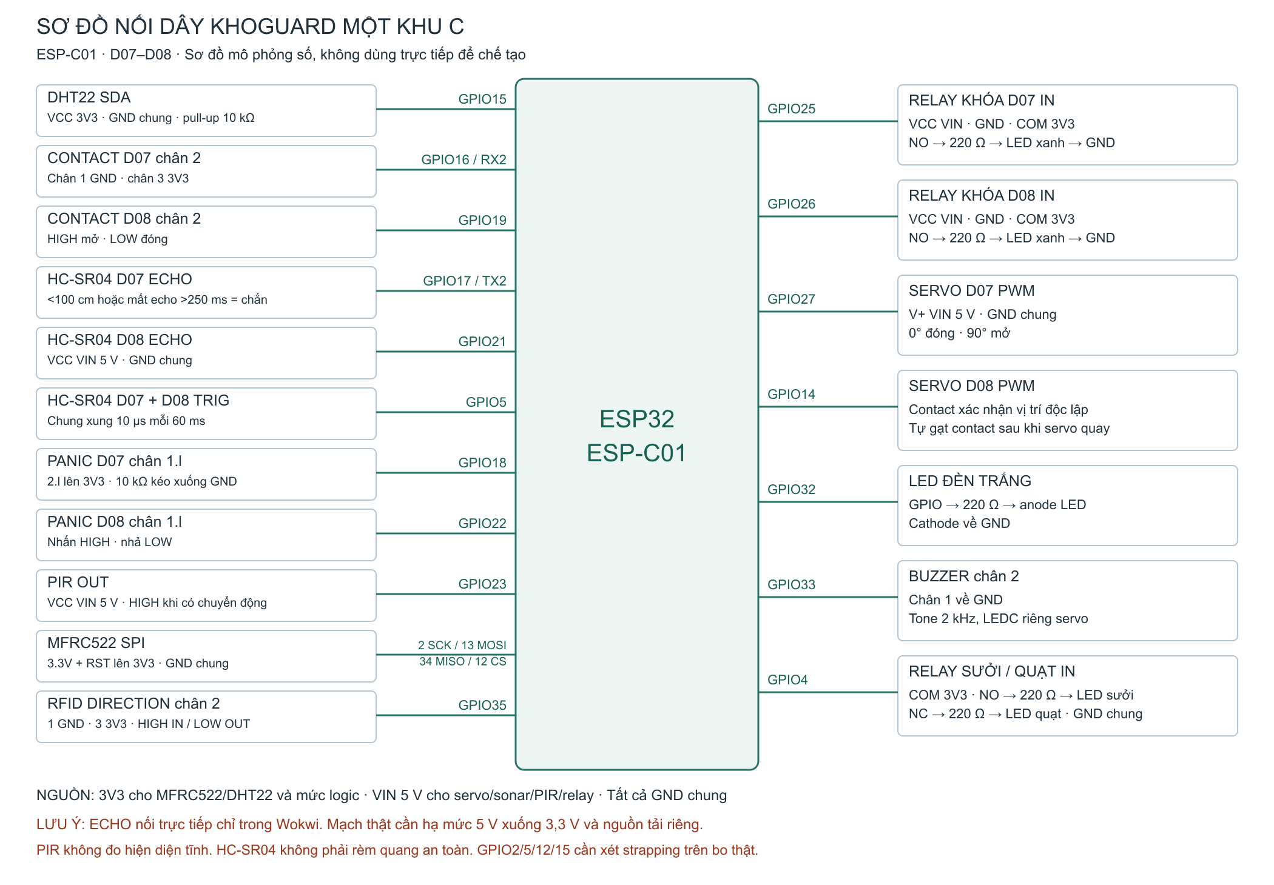
Sơ đồ mô phỏng ESP-C01 cho khu C. Bảng chân chi tiết trong Chương 2. Trang phụ lục khổ A3 ngang.

